ANALISI CODEMR
CodeMR è un software di analisi statica focalizzato sulla qualità dell'architettura e sulla manutenibilità. L’analisi si basa su tre pilastri:
- Metriche Quantitative: Calcolo di complessità, accoppiamento e coesione.
- Visualizzazione Topologica: Trasformazione del codice in grafi delle dipendenze e diagrammi a corde.
- Gestione Debito Tecnico: Localizzazione immediata delle criticità tramite indicatori cromatici.
1. Analisi Carte
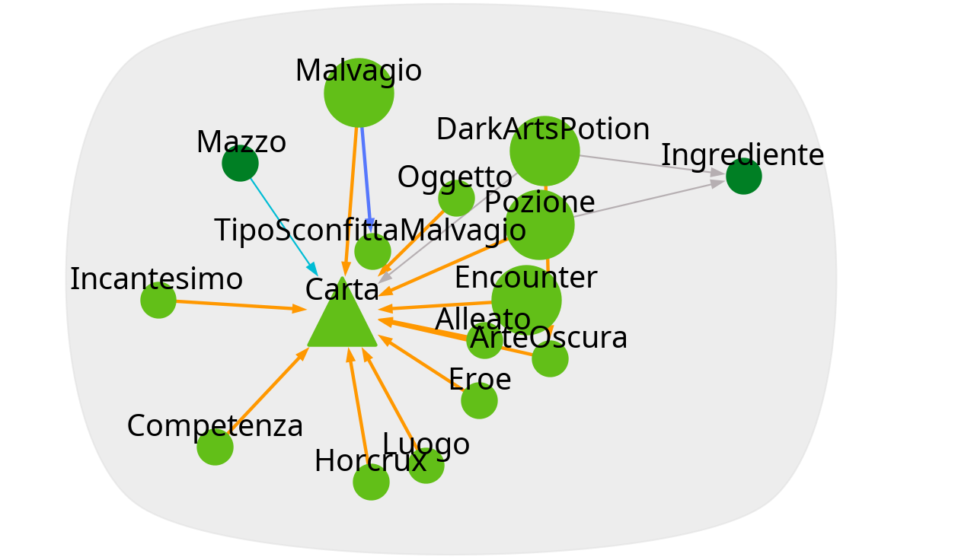
L’analisi condotta tramite Dependency graph evidenzia un’architettura solida e ben strutturata per il core business del gioco. Il grafo mostra una chiara organizzazione gerarchica centrata sulla classe Carta.
- Punto di stabilità (fan-in elevato): La classe carta presenta un elevato indice Fan-In, ovvero riceve numerose dipendenze delle classi specializzate. Questo indica cha Carta è il componente più stabile del sistema essendo un punto di riferimento per molte altre classi, la struttura è definita è affidabile.
- Solidità del Design: La struttura a "stella" conferma l'applicazione del principio di sostituzione di Liskov. Classi come Incantesimo, Eroe, Alleato, Luogo e Malvagio ereditano da Carta in modo coerente, permettendo al motore di gioco di gestire ogni entità tramite il polimorfismo senza conoscere i dettagli implementativi della sottoclasse
- Coesione e Segregazione delle Responsabilità: Nonostante l'alto numero di relazioni, il predominio del colore verde indica che la complessità interna rimane bassa. Le relazioni specifiche individuate (es. tra Malvagio e TipoSconfittaMalvagio) dimostrano una corretta segregazione della logica: i dettagli relativi a un sottodominio non "inquinano" il resto del sistema, mantenendo alta la coesione del package
- Analisi della Metrica Size: La variazione della dimensione dei nodi riflette correttamente la densità di metodi e attributi. Ad esempio, classi più ricche di logica come DarkArtsPotion appaiono giustamente più grandi di classi contenitore come Mazzo.
In conclusione: Il modulo è valutato con il massimo grado di manutenibilità. La centralizzazione su un'interfaccia stabile e la bassa complessità delle implementazioni rendono questa parte del codice facilmente estensibile con nuove tipologie di carte senza rischi per la stabilità globale.

2. Analisi Grafica
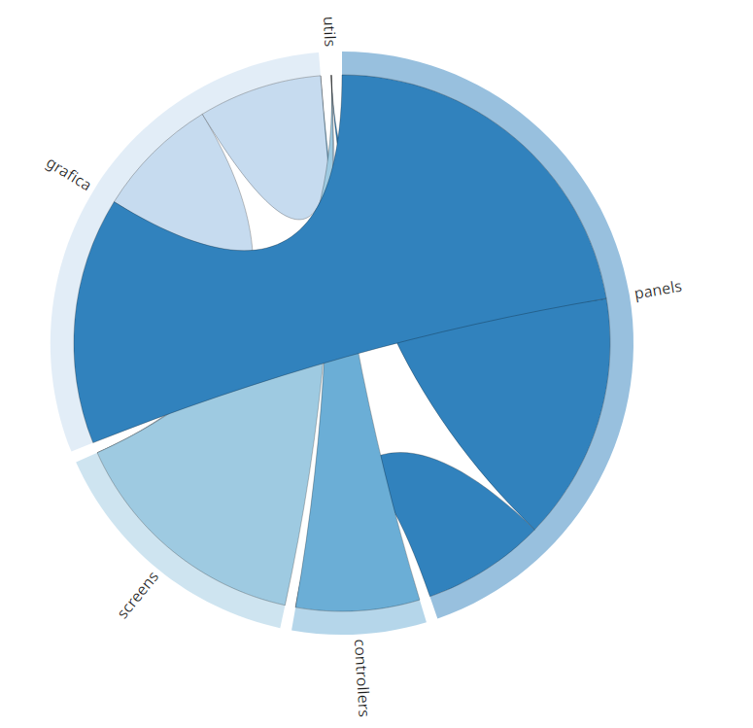

Il Chord Diagram del package grafica permette di valutare l'interdipendenza e il flusso di accoppiamento tra i vari sotto-package come panels, controllers, screen grafica e utils.
- Valutazione delle Corde: Le corde rappresentano le dipendenze dirette; ad esempio, una corda tra panels e controllers indica che le classi dell'interfaccia invocano logicamente i metodi dei controllori.
- Densità dell'Accoppiamento (Coupling): L'ampiezza delle corde evidenzia una stretta interconnessione tra le componenti grafiche e la logica di controllo. Uno spessore eccessivo suggerisce un elevato numero di dipendenze, che CodeMR segnala come un potenziale punto di fragilità.
- Rischio di Manutenibilità: Sebbene la struttura rifletta l'architettura scelta, la lunghezza degli archi (che indica la dimensione dei pacchetti) unita allo spessore delle corde evidenzia un rischio di "effetti a cascata": modifiche ai controller potrebbero richiedere numerosi interventi sulla visualizzazione, riducendo la manutenibilità complessiva.
- Strategia di Ottimizzazione: Per il futuro, si consiglia di monitorare questo accoppiamento, valutando l'introduzione di un sistema a eventi (Observer Pattern) per disaccoppiare ulteriormente la UI dalla logica sottostante.
3. Analisi GestoreEffetti
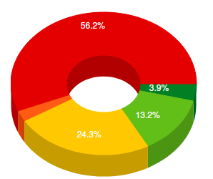
Il package GestoreEffetti rappresenta il punto di maggiore attenzione dell'intera analisi, agendo come principale generatore di debito tecnico nel progetto.
- Analisi della Criticità (56.5% Rosso): Oltre la metà delle classi in questo pacchetto è contrassegnata con un livello di criticità elevato. Questo colore indica che parametri fondamentali come il WMC e il Coupling hanno superato le soglie di guardia.
- Sintomatologia del Codice: La predominanza del rosso suggerisce la presenza di classi estremamente dense, caratterizzate da logiche ramificate (complessità ciclotomica elevata) o metodi eccessivamente lunghi.
- Diagnosi Architetturale: Mentre il resto del progetto mantiene una colorazione prevalentemente gialla o verde, GestoreEffetti soffre di un'eccessiva concentrazione di responsabilità. In Hogwarts Battle, la gestione di molti effetti diversi in pochi componenti ha creato un "God Object" o classi troppo centralizzate.
- Piano di Rientro (Refactoring): Per mitigare questa criticità, è necessario un intervento di refactoring volto a scomporre le classi rosse in entità più piccole e specializzate. L'adozione di un pattern comportamentale (come lo Strategy Pattern) permetterebbe di distribuire la logica degli effetti, abbattendo il WMC e riportando i parametri di CodeMR entro i limiti di manutenibilità.

